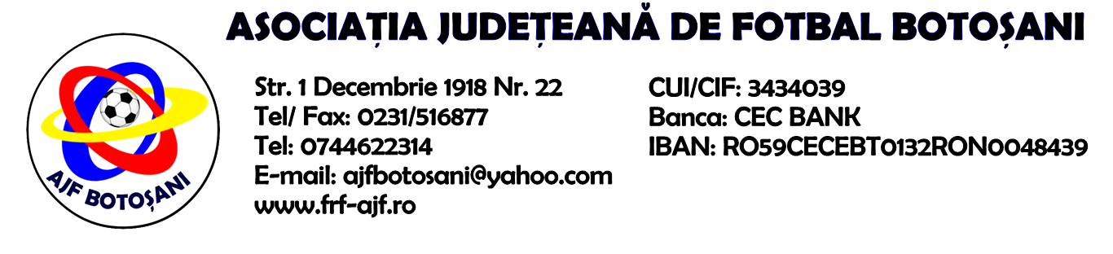

DECIZIA NR. 9 / 29-09-2016

In urma analizarii mijloacelor de proba prin care s-au constatat elementele de fapt care au servit la solutionarea cauzelor(raportul arbitrului,raportul observatorului oficial,declaratiile celor in cauza,recunoasterea faptei,etc), Comisia de Apel in sedinta din data de 29-09-2016, a hotarat urmatoarele:
1. Analizand memoriul nr. 71 / 01-06-2016 depus de echipa CS Europa Hiliseu-Horia referitor la sanctiunea primita de la Comisia de Disciplina a jucatorului Ichim Ionut cu suspendare pentru 10(zece) luni si penalitate sportiva de 150 lei, Comisia de Apel a hotarat reducerea sanctiunii la 7(sapte) luni, acordand circumstante atenuante, conform art. 43, pct.4, lit.a,b,e) din Regulamentul Disciplinar,mentine penalitatea sportiva in cuantum de 150 lei.
2. Analizand memoriul nr. 16 / 07-06-2016 depus de echipa AS Sportivul Trusesti referitor la sanctiunea primita de la Comisia de Disciplina pentru jucatorul Prisacariu Bogdan cu suspendare pentru 6(sase) luni si penalitate sportiva de 75 lei, Comisia de Apel a hotarat mentinerea hotararii Comisiei de Disciplina.
3. Analizand memoriul nr. 105 / 19-09-2016 depus de echipa Flacara Vaculesti referitor la sanctiunea primita de la Comisia de Disciplina privind jocul Speranta Dumbravita & Flacara Vaculesti, Comisia de Apel a hotarat mentinerea hotararii Comisiei de Disciplina.

Hotararile pronuntate de Comisia de Apel a AJF sunt definitive,irevocabile si executorii.(conform art.46,pct.7 din Regulamentul de aplicare a Statutului FRF).

Comisia de Apel

